Colegio Isabel Riquelme

U.T.P.
GUIA DIGITAL N°1
ASIGNATURA: TECNOLOGIA
CURSO:6° AÑO
DOCENTES: SILVIA CASTILLO JARA
OBJETIVO DE APRENDIZAJE
Utilizar procesador de textos para crear y editar u documento.”
OA 6 Usar procesador de textos para crear, editar, dar formato, incorporar elementos de diseño y guardar un documento.
Semana: 30 de marzo al 03 de abril Docente: Silvia Castillo Jara

Ingresar http://sitios.mineduc.cl/enlaces/textos_escolares/6to/#page-05 deben trabajar en la Unidad 1 actividad de hoja de cálculo Excel. Recuerda no adelantarte en las actividades.
Si no cuentas con computador o celular puedes copiar el recuadro que se muestra a continuación en tu cuaderno de la asignatura.

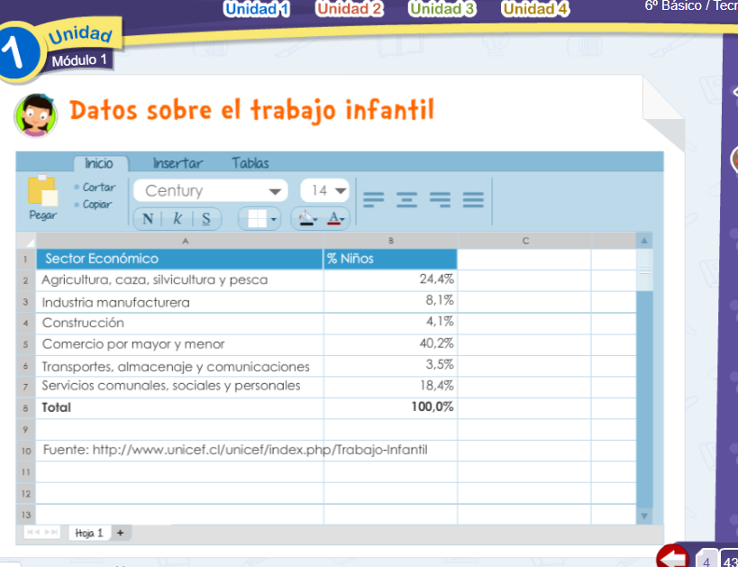

Un abrazo cuídate mucho, no salgas de tu casa por ningún motivo
MUCHAS BENDICIONES PARA TI Y TU FAMILIA TU PROFESORA.

